五通桥区国土空间总体规划（2021—2035年）2026年度动态维护方案

（公示稿）

五通桥区人民政府
（2026年5月）

工作背景
为深入贯彻落实自然资源部、省自然资源厅关于国土空间总体规划动态调整完善工作的系列部署，切实保障“十五五”时期五通桥区经济社会高质量发展空间需求，依据《四川省自然资源厅关于开展国土空间总体规划动态调整完善工作的通知》（川自然资函〔2026〕25号）及《四川省国土空间总体规划动态维护工作技术方案（2026年3月版）》（川自然资办函〔2026〕16号）等文件要求，我局组织编制了《五通桥区国土空间总体规划（2021—2035年）2026年度动态维护方案》（以下简称《方案》）。

编制依据
1.《中共中央 国务院关于建立国土空间规划体系并监督实施的若干意见》（中发〔2019〕18号）
2.《自然资源部国家林业和草原局关于进一步做好自然资源要素保障的通知》（自然资发〔2026〕38号）
3.《自然资源部关于印发〈城镇开发边界管理办法（试行）〉的通知》（自然资规〔2026〕1号）
4.《永久基本农田保护红线管理办法》（自然资源部、农业农村部令第17号）
5.《自然资源部办公厅 国家林业和草原局办公室 关于印发〈耕地保护和国土绿化空间专项规划编制工作方案〉的函》（自然资办函〔2026〕124号）
6.《四川省耕地保护工作领导小组办公室 关于印发〈四川省耕地保护和国土绿化空间专项规划编制工作方案〉的通知》（川耕保领办〔2026〕4号）
7.《四川省自然资源办公室 四川省林业和草原局办公室关于印发〈四川省耕地保护和国土绿化空间专项规划编制技术方案〉的通知》（川自然资办函〔2026〕15号）
8.《自然资源部国土空间规划局关于国土空间总体规划动态调整完善工作有关问题的答复》（自然资空间规划函〔2025〕411号）
9.《自然资源部国土空间规划局关于国土空间总体规划动态调整完善工作有关问题的答复（第二版）》（自然资空间规划函〔2026〕37号）
10.《四川省自然资源厅关于开展国土空间总体规划动态调整完善工作的通知》（川自然资函〔2026〕25号）

编制范围
规划范围为五通桥区行政辖区全域，包括竹根镇、金粟镇、牛华镇、金山镇、冠英镇、蔡金镇、西坝镇、石麟镇，总面积465.52平方千米。

主要内容
《方案》重点对三条控制线（永久基本农田、生态保护红线、城镇开发边界）、规划分区、城市重要控制线、中心城区用地规划布局等进行正向优化，同时衔接“十五五”发展规划和专项规划，更新重点项目建设清单，保障“十五五”建设项目落地实施。《方案》主要内容如下：

空间管控边界维护
    - 永久基本农田正向优化

本次动态维护坚持“数量不减少、质量不降低、布局有优化、生态有改善”的原则，严格落实耕地保护制度相关要求。将零星破碎、不适宜耕种、稳定性较差的耕地等调出永久基本农田；将可长期稳定利用的优质耕地及已建成的高标准农田优先划入永久基本农田。调整后，永久基本农田内高标准农田比例显著提升，零散破碎图斑明显减少，进一步实现了耕地“优进劣出”、集中连片，切实保障了粮食安全。
    - 生态保护红线正向优化
本次动态维护不涉及生态保护红线调整。
    - 城镇开发边界正向优化
本次动态维护遵循“集中连片、集约紧凑”的原则，在不对城镇空间结构和功能布局产生重大影响的前提下，对城镇开发边界实施局部优化。调整后，城镇开发边界扩展倍数与新增城镇建设用地规模均未突破规定上限，未产生新的“天窗”或破碎图斑，进一步推动了城镇集约紧凑发展，符合正向优化的标准要求。

规划分区维护
本次动态维护充分衔接乡村全面振兴、找矿突破战略行动等重点工作需求，结合三条控制线动态维护方案，对农田保护区、城镇发展区、乡村发展区等进行同步调整。

中心城区用地规划布局维护
本次动态维护聚焦规划实施评估中发现的主要问题及“十五五”时期城市发展重点，在保持布局规模与空间结构基本稳定的前提下，按照有利于规划实施的原则，对中心城区用地规划布局进行动态调整。调整后，空间结构和用地布局得到进一步优化，资源配置水平与利用效率有效提升。

城市重要控制线维护
本次动态维护涉及城市绿线、城市蓝线，不涉及城市蓝线、城市黄线、城市紫线等城市重要控制线调整。

重点项目建设清单维护
本次动态维护衔接落实国省市“十五五”发展规划和专项规划空间需求，对五通桥区总体规划中的重点建设项目清单进行动态维护。

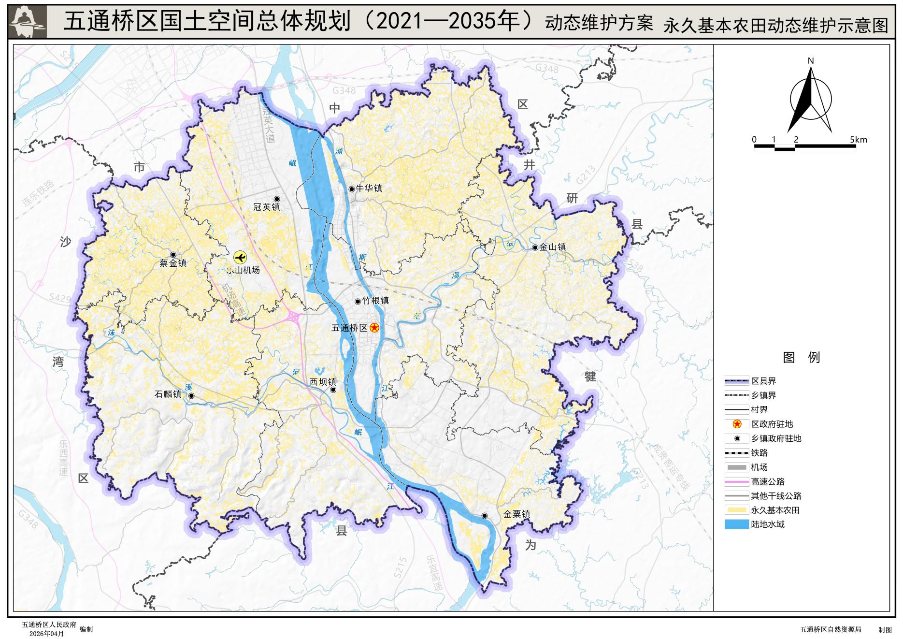
附图
    - 永久基本农田动态维护示意图

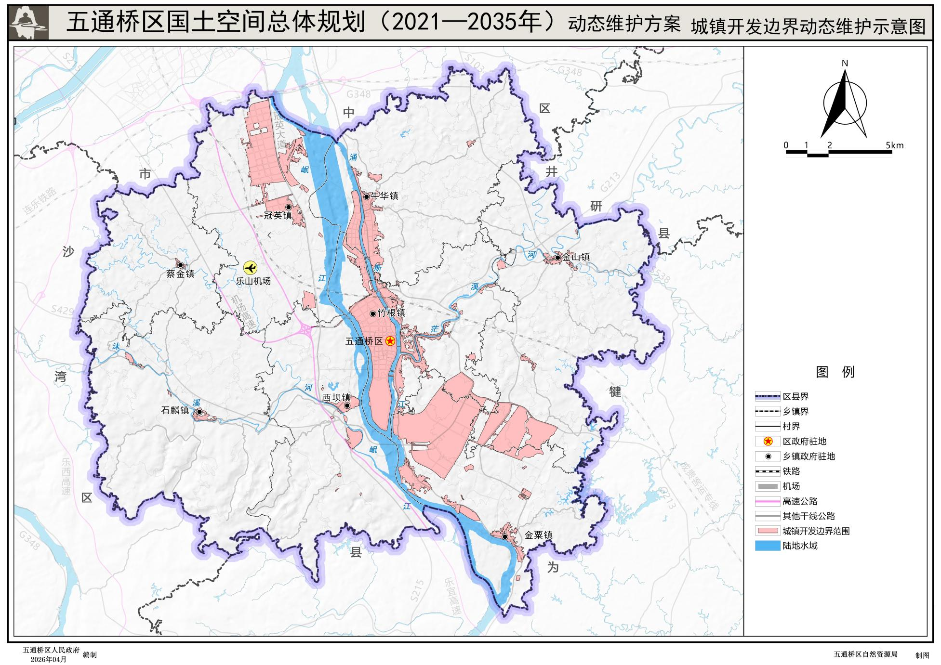
    - 城镇开发边界动态维护示意图

